|  |  |
| --- | --- |
| Gerb-BMSTU_01 | **Министерство науки и высшего образования Российской Федерации**  **Федеральное государственное бюджетное образовательное учреждение**  **высшего образования**  **«Московский государственный технический университет**  **имени Н.Э. Баумана**  **(национальный исследовательский университет)»**  **(МГТУ им. Н.Э. Баумана)** |

ФАКУЛЬТЕТ **Информатика и системы управления**

КАФЕДРА **Компьютерные системы и сети (ИУ6)**

НАПРАВЛЕНИЕ ПОДГОТОВКИ **09.03.04 ПРОГРАММНОЕ ОБЕСПЕЧЕНИЕ ЭВМ И ИНФОРМАЦИОННЫЕ ТЕХНОЛОГИИ. (ИУ7)**

**Отчет**

|  |  |
| --- | --- |
| **по лабораторной работе №** | **4** |
|  |  |

**Название:**

*Исследование мультиплексоров.*

# Дисциплина: *Архитектура ЭВМ*

|  |  |  |  |  |
| --- | --- | --- | --- | --- |
| Студент | ИУ7-46Б |  |  | В.М. Мансуров |
|  | (Группа) |  | (Подпись, дата) | (И.О. Фамилия) |
|  |  |  |  |  |
| Преподаватель |  |  |  | А. Ю. Попов |
|  |  |  | (Подпись, дата) | (И.О. Фамилия) |

Москва, 2022

**Цель работы** – изучение принципов построения, практического применения и экспериментального исследования мультиплексоров.

**1.Исследование ИС ADG408 или ADG508 (рис.6) в качестве коммутатора MUX 8 – 1 цифровых сигналов:**

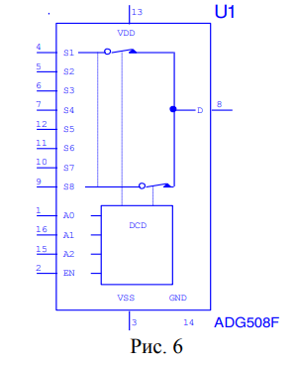

1. На информационные входы D0 …D7 мультиплексора подать комбинацию сигналов, заданную преподавателем из табл. 2. Логические уровни 0 и 1 задавать источниками напряжения U=5 В и 0 В (общая);
2. На адресные входы А2, А1, А0 подать сигналы Q3, Q2. Q1 соответственно c выходов 4-разрядного двоичного счетчика (младший разряд – Q0). На вход счетчика подать импульсы генератора с частотой 500 кГц.
3. Снять временную диаграмму сигналов при EN=1 и провести ее анализ. Наблюдение сигналов выполнить на логическом анализаторе.

**По варианту №14: 1010 0101**

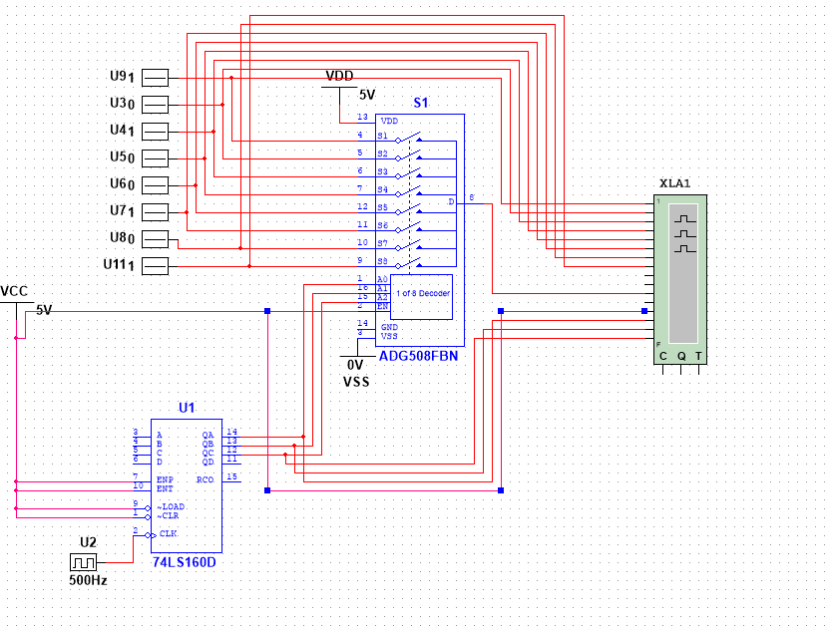

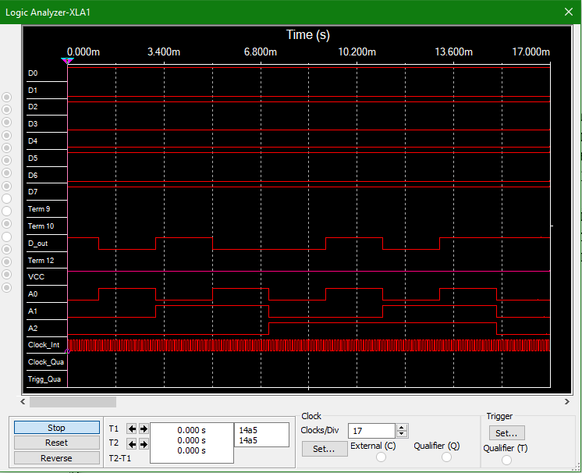

Проводя анализ полученных данных, можно заметить, что на самом деле мультиплексор выполняет функцию адресного коммутатора, т.е. выполняет передачу на выход того информационного сигнала, адрес которого установлен на адресных входах.

**2. Исследование ИС ADG408 или ADG508 (рис.6) в качестве коммутатора MUX 8 – 1 аналоговых сигналов:**

1. На информационные входы D0 …D7 мультиплексора подать дискретные уровни напряжений с источников напряжения UCC (приложение Мultisim): 0 В; 0.7 В; 1.4 В; 2.1 В; 2.8 В; 3.5 В; 4.2 В; 5.0 В;
2. На адресные входы А2, А1, А0 подать сигналы Q3, Q2. Q1 соответственно c выходов 4-разрядного двоичного счетчика (младший разряд – Q0). На вход счетчика подать импульсы генератора с частотой 500 кГц;
3. Снять временную диаграмму сигналов при EN=1 и провести ее анализ. Наблюдение сигналов выполнить на логическом анализаторе, выходного сигнала мультиплексора – на логическом анализаторе и осциллографе. Совместить развертки сигналов, регистрируемых логическим анализатором и осциллографом.

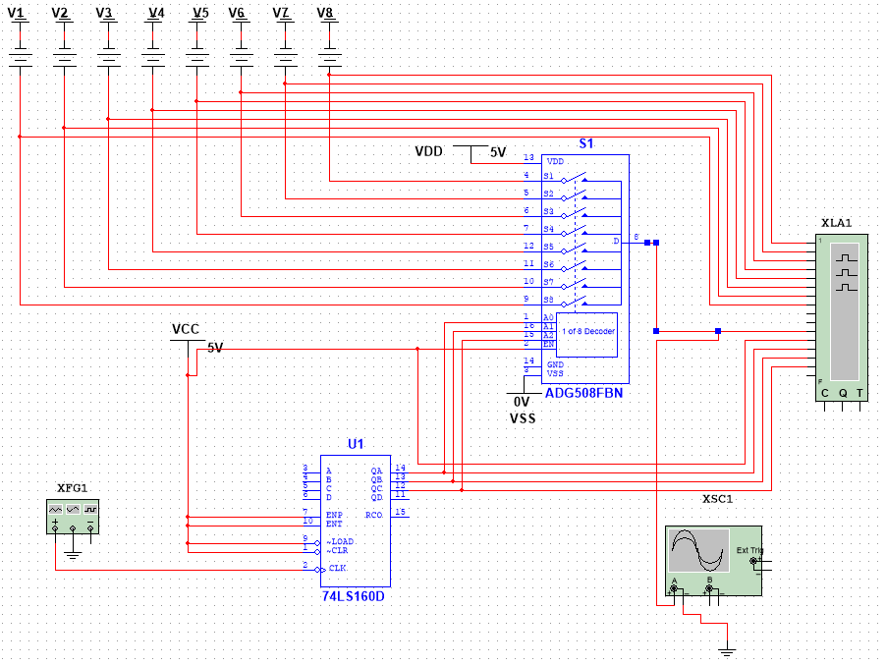

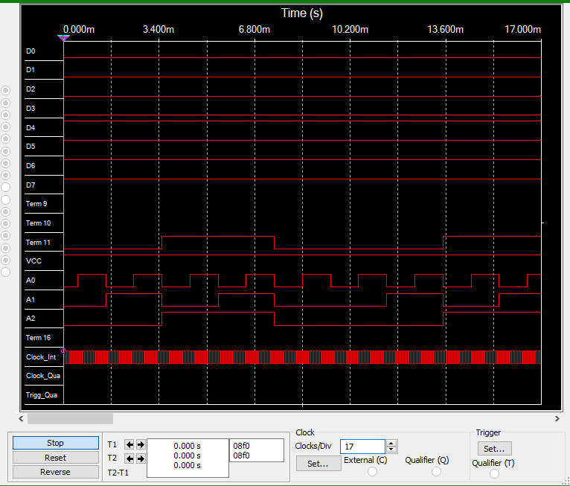

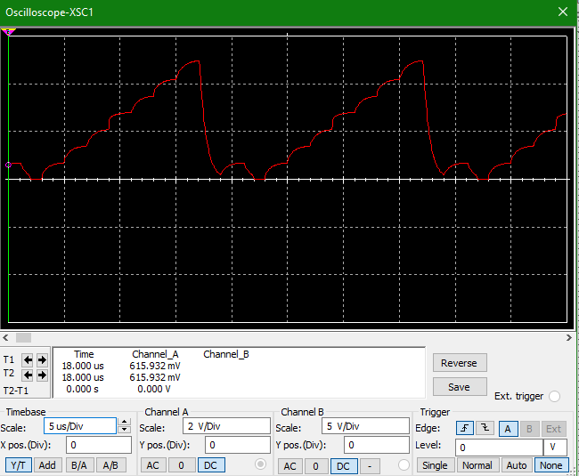

Исходя из приведенных выше данных можно сделать вывод о том, что на самом деле выходной сигнал имеет не дискретную природу, а представляет собой некую функциональную зависимость.

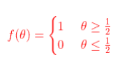

Следует отметить, что ввиду переходных процессов внутри мультиплексора, выходной сигнал получается с задержкой.

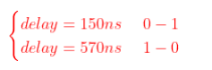

**3.Исследование ИС ADG408 или ADG508 (рис.6) как коммутатора MUX 8 – 1 цифровых сигналов в качестве формирователя ФАЛ четырех переменных. ФАЛ задается преподавателем из табл. 2.**

Проверить работу формирователя в статическом и динамическом режимах. Снять временную диаграмму сигналов формирователя ФАЛ и провести ее анализ.

**Логическая функция по варианту 14: 0,1,2,5,6,7,9,11,12**

**По варианту №14: f(1110 0111 0101 1000)**

|  |  |  |  |  |  |
| --- | --- | --- | --- | --- | --- |
| ***x4*** | ***x3*** | ***x2*** | ***x1*** | ***f*** | *Примечание* |
| 0 | 0 | 0 | 0 | 1 | D0=1 |
| 0 | 0 | 0 | 1 | 1 |
| 0 | 0 | 1 | 0 | 1 | D1= ~x1 |
| 0 | 0 | 1 | 1 | 0 |
| 0 | 1 | 0 | 0 | 0 | D2 = x1 |
| 0 | 1 | 0 | 1 | 1 |
| 0 | 1 | 1 | 0 | 1 | D3 = 1 |
| 0 | 1 | 1 | 1 | 1 |
| 1 | 0 | 0 | 0 | 0 | D4 = x1 |
| 1 | 0 | 0 | 1 | 1 |
| 1 | 0 | 1 | 0 | 0 | D5 = x1 |
| 1 | 0 | 1 | 1 | 1 |
| 1 | 1 | 0 | 0 | 1 | D6 = ~x1 |
| 1 | 1 | 0 | 1 | 0 |
| 1 | 1 | 1 | 0 | 0 | D7 = 0 |
| 1 | 1 | 1 | 1 | 0 |

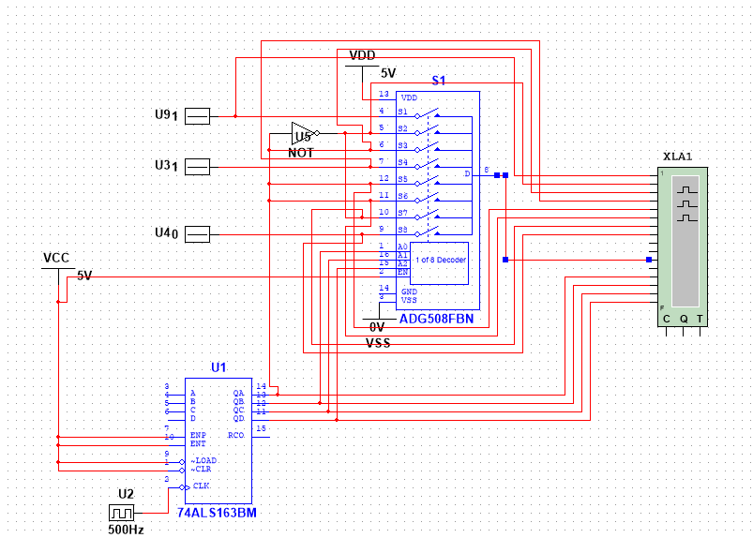

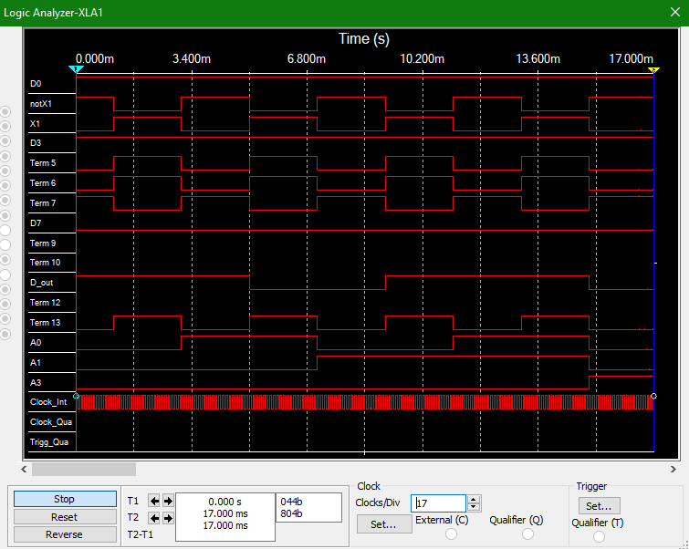

Исходя из данных полученных с логического анализатора, построенная схема работает верно.

**4. Наращивание мультиплексора.**

Построить схему мультиплексора MUX 16 – 1 на основе простого мультиплексора MUX 4 – 1 и дешифратора DC 2-4 (рис.2, второй вариант наращивания, см. выше). Исследовать мультиплексора MUX 16 – 1 в динамическом режиме. На адресные входы подать сигналы с 4-разрядного двоичного счетчика, на информационные входы D0 …D15 – из табл. 2. Провести анализ временной диаграммы сигналов мультиплексора MUX 16 – 1. мультиплексора MUX 16 – 1.

**По варианту №14: f(1110 0111 0101 1000)**

**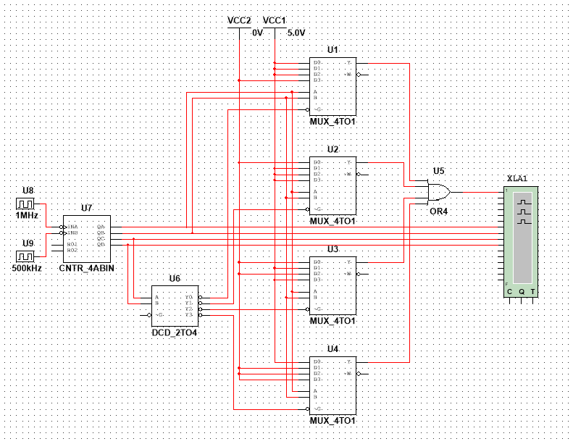**

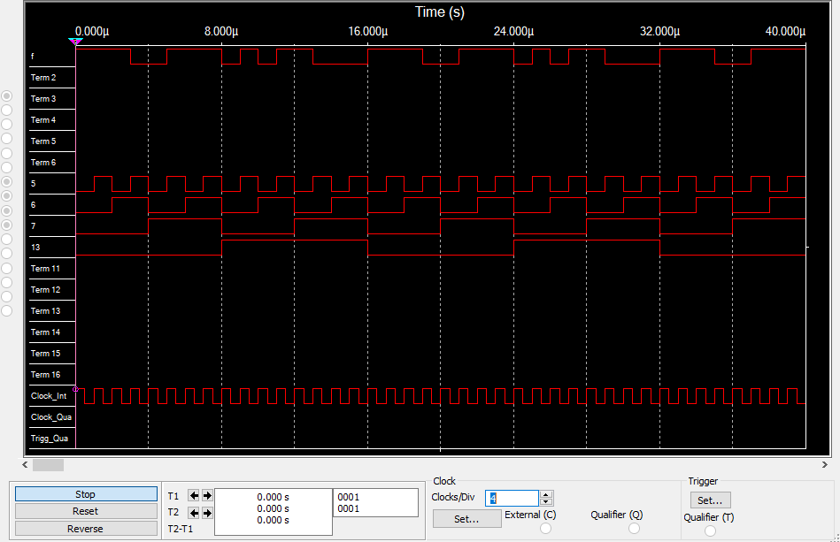

**Вывод**

В результате данной лабораторной работы были изучены принципы

построения и практического применения, а также экспериментально

исследованы мультиплексоры.

**Контрольные вопросы**

* 1. *Что такое мультиплексор?*

Мультиплексор – это функциональный узел, имеющий 𝑛 адресных входов и 𝑁 = 2^𝑛 информационных входов и выполняющий коммутацию на выход того информационного сигнала, адрес (т.е. номер) которого установлен на адресных входах. Мультиплексор переключает сигнал с одной из 𝑁 входных линий на один выход

* 1. *Какую логическую функцию выполняет мультиплексор?*

*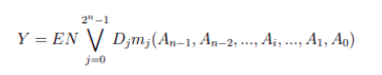*

Ai - адресные входы и сигналы

Dj - информационные входы и сигналы

mj - конституента числу, образованному двоичным кодом сигналов на адресных входах

EN - вход и сигнал разрешения (стробирования)

* 1. *Каково назначение и использование входа разрешения?*

Вход 𝐸𝑁 используется для:

* разрешения работы мультиплексора
* стробирования
* наращивания числа информационных входов

При 𝐸𝑁 = 1, разрешается работа мультиплексора, при 𝐸𝑁 – работа запрещена.

* 1. *Какие функции может выполнять мультиплексор?*

Мультиплексоры широко применяются для построения:

* коммутаторов-селекторов,
* постоянных запоминающих устройств емкостью бит
* комбинационных схем, реализующих функции алгебры логики
* преобразователей кодов (например, параллельного кода в последовательный) и других узлов.
  1. *Какие способы наращивания мультиплексоров?*

Существует два способа наращивания коммутируемых каналов:

* по пирамидальной схеме соединения мультиплексоров меньшей размерности
* путем выбора мультиплексора группы информационных входов по адресу (т.е. номеру) мультиплексора с помощью дешифратора адреса мультиплексора группы, а затем выбором информационного сигнала мультиплексором группы по адресу информационного сигнала в группе.
  1. *Поясните методику синтеза формирователя ФАЛ на мультиплексоре?*

Для реализации ФАЛ 𝑛 + 1 переменных на адресные входы мультиплексора подаются 𝑛 переменных, на информационных входы 𝑛+1-ая переменная (или ее инверсия), константы 0 или 1 (в соответствии со значениями ФАЛ)

* 1. *Почему возникают ложные сигналы на выходе мультиплексора? Как их устранить*?

Для исключения на выходе ложных сигналов (их вызывают гонки входных сигналов), вход 𝐸𝑁 используется как стробирующий. Для выделения 18 полезного сигнала на вход 𝐸𝑁 подается сигнал в интервале времени, свободном от действия ложных сигналов